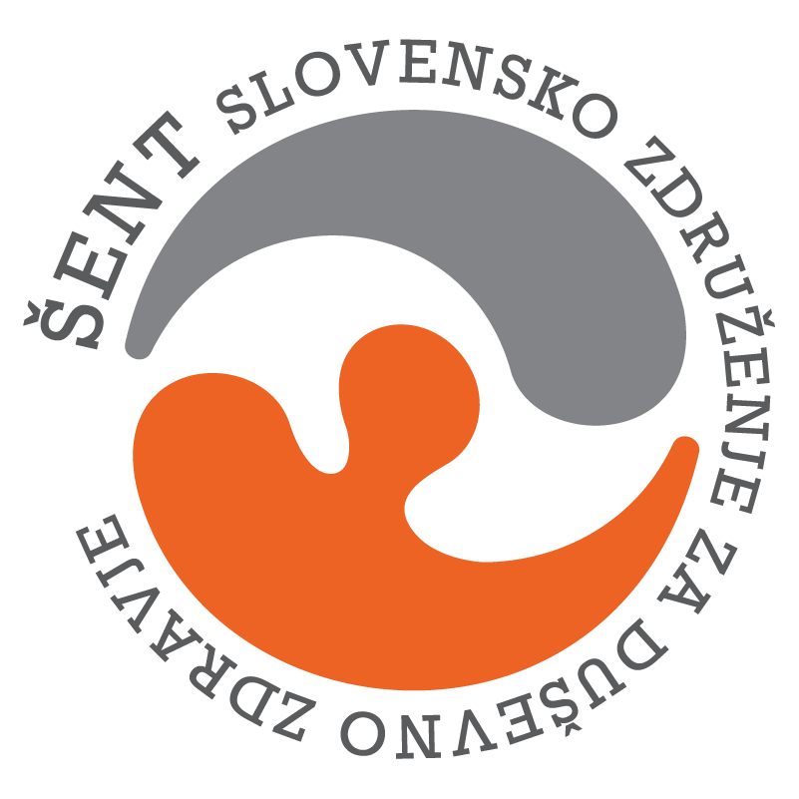
PROGRAM DNEVNEGA CENTRA NOVO MESTO; Od 7.9.2026 – do 11.9.2026
Naslov: Smrečnikova ulica 60, 8000 Novo mesto
e- mail: amina.nur@sent.si, sabina.kmetic@sent.si
Tel.: 030 767 702
kontaktna oseba: Amina Nur, Sabina Kmetič
PONEDELJEK  7.9.2026 | TOREK  8.9.2026 | SREDA  9.9.2026 | ČETRTEK  10.9.2026 | PETEK  11.9.2026
8:00-10:00  Druženje in sprehod/športne vsebine  (izvajalec: strokovni delavec) | 8:00-9:30  Druženje in sprehod/športne vsebine  (izvajalec: strokovni delavec) | 8:00-10:00  Dnevno aktualno/skupinski razbremenilni pogovori  (izvajalec: strokovni delavec) | 8:00-09:00  Druženje  (izvajalec: strokovni delavec) | 8:00-09.30  Dnevno aktualno/skupinski razbremenilni pogovori  (izvajalec: strokovni delavec)
PSR  10:00-12:00  ISKRENOST  (izvajalec: strokovni delavec) | VŽU  10:00-12:00  Ura za debato: Higiena nekoč in danes  (izvajalec: strokovni delavec) | 09:00-12:00  Kreativna delavnica  (izvajalec: strokovni delavec) | ZAPRTO | Športne vsebine in VŽU  10:00-13:00  Sprehod in kava v mestu  (Izvajalec: strokovni delavec)
13:30-15:00  SKUPINA ZA SVOJCE  (Izvajalec: strokovni delavec) | 12:00-14:30  INDIVIDUALNO SVETOVANJE (NAROČENI)  (Izvajalec: strokovni delavec) | 12:00-14:30  INDIVIDUALNO SVETOVANJE  (NAROČENI)  (izvajalec: strokovni delavec) |  | 12:00-14:30  INDIVIDUALNO SVETOVANJE  (NAROČENI)  (izvajalec: strokovni delavec)
* Pridržujemo si pravico do spremembe urnika zaradi organizacijskih razlogov.

